|  |  |  |
| --- | --- | --- |
| **دولـــــــــة فلســـــــــطين**  **وزارة التربية والتعليم العالي**  **مديرية التربية والتعليم / الخليل**  **مدرسة شهداء الحرم الاساسية للبنات** |  | **الاسم : ..................................**  **امتحان نهاية الفصل الاول – دراسات اجتماعية**  **الصف : الخامس الاساسي**  **التاريخ : 11/3/2018م** |

**السؤال الاول : أضع دائرة حول رمز الاجابة الصحيحة فيما يلي : ( 5 علامات )**

1. **مدينة فلسطينية نشأت الزراعة فيها قبل حوالي 10 آلاف عام قبل الميلاد .**

**أ- أريحا ب- عكا جـ - يافا**

1. **مشاكل تواجه الثروة السمكية في فلسطين .**

**أ- قلة الاسماك ب- ضيق الشاطئ جـ - منع الاحتلال الصهيوني الصيادين من ممارسة حقهم بالصيد على سواحل غزة .**

1. **ما الذي أدى الى ظهور القرى القديمة ؟**

**أ- الصيد ب- جمع الغذاء جـ - الزراعة**

1. **في أي عام حدثت مجزرة دير ياسين ؟**

**أ- 1948م ب- 1990م جـ - 1978م**

1. **ما أهم المدن الساحلية الفلسطينية التي تطل على ساحل البحر المتوسط ؟**

**أ- طولكرم ونابلس ب- الخليل ورام الله جـ - حيفا وغزة .**

**السؤال الثاني : أكمل الفراغات بما يناسبها : ( 5 علامات )**

1. **تقسم الزراعة الى قسمين : الزراعة ........................... والزراعة ........................**
2. **من الأدوات الزراعية التي استخدمها الانسان قديماً .......................**
3. **.........................هو قدرة الانسان على تسخير الحيوانات وتربيتها من أجل خدمته**
4. **وفر الموقع الجبلي للقرية ...................................**
5. **منظمة الاغذية والزراعة التابعة للأمم المتحدة يطلق عليها .....................................**
6. **من مدن الغور .................................. و ............................................**
7. **أعاق الاحتلال نموَّ المدن الفلسطينية وتطويرها من خلال .................................. و ...................................................................**

**السؤال الثالث : ( أ ) أبين اسباب نشأة المدن : ( 3 علامات )**

1. **.......................................................................**
2. **.......................................................................**
3. **.......................................................................**

**( ب) أعرف التالية : ( علامتان )**

**المدينة : ................................................................................................**

**الاستقرار : ..............................................................................................**

**السؤال الرابع : على خريطة فلسطين أعين المدن الفلسطينية التالية : ( 5 علامات )**

**( عكا . حيفا . غزّة . أريحا . القدس. نابلس . صفد .بئر السبع . الخليل . رفح )**

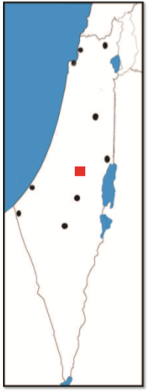

**انتهت الاسئلة**

**بالتوفيق**

**معلمة المادة :**

**امل سراحنه**